**[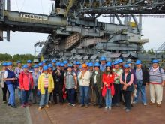](http://www.eurojumelages.eu/files/DEU/Berichte/berichte-de_16_17/ost-3-800.jpg)[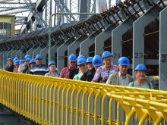](http://www.eurojumelages.eu/files/DEU/Berichte/berichte-de_16_17/ost-2-800.jpg)[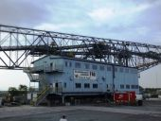](http://www.eurojumelages.eu/files/DEU/Berichte/berichte-de_16_17/ost-1-800.jpg)2016: Wasser, Erde, Feuer, Luft im Lausitzer Seenland**

Aus den Sektionen Berlin/Potsdam, Dresden, Erfurt und Cottbus fanden sich 40 Jumeleure der Ostsektionen zum jährlichen Treffen zusammen, welches mit einer Führung in 2 Gruppen am „Liegenden Eiffelturm“, einer 580 m langen Förderbrücke, begann. Mit dieser F 60 wurde bis 1991 Abraum  im Raum Großräschen abgebaggert, um an die Braunkohle in 30-40 m Tiefe zu kommen.

[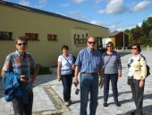](http://www.eurojumelages.eu/files/DEU/Berichte/berichte-de_16_17/ost-7-800.jpg)[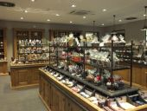](http://www.eurojumelages.eu/files/DEU/Berichte/berichte-de_16_17/ost-8-800.jpg)[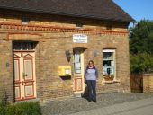](http://www.eurojumelages.eu/files/DEU/Berichte/berichte-de_16_17/ost-6-800.jpg)Die Informationen in bis zu 80 m Höhe über dem zukünftigen Großräschener See waren beeindruckend und die fast 2 Std. dauernde Führung brachte viel Wissenswertes und Ausblicke bis 100 km Entfernung. [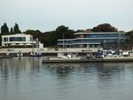](http://www.eurojumelages.eu/files/DEU/Berichte/berichte-de_16_17/ost-4-800.jpg)Der See soll bis 2020 geflutet sein. Am Nachmittag machten wir eine Schiffsfahrt über den bereits seit 1975 gefluteten Senftenberger See, heute ein Segel- und Badeparadies mit Marina, Strandpromenaden und verschiedenen Hotels. Der See wird auch „Badewanne der Dresdener“ genannt. 14 Seen sind bereits entstanden. Aus weiteren 20 ehemaligen Tagebauen sollen weitere, u.a. bis 2025 der „Cottbusser Ostsee“ für Bade- und Wassersport begeisterte Touristen entstehen. Alle Teilnehmer waren beeindruckt vom künftigen Lausitzer Seenland.  
Nach einem rustikalen Abendessen im Hotel gab es eine historische Modenschau u.a. mit Nachtbekleidung aus 3 Jahrhunderten.Besonders sexy waren natürlich die Dessous des 21. Jahrhunderts. Bei flotter Discomusik wurde  bis Mitternacht getanzt und viele Grüße und Dank an die  Organisatorin übermittelt. Natürlich gab es aus den Sektionen viel zu erzählen.   
[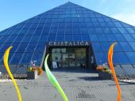](http://www.eurojumelages.eu/files/DEU/Berichte/berichte-de_16_17/ost-5-800.jpg)Am  Sonntagvormittag ging es mit den Autos nach Döbern zu „ CRISTALICA“, einer 17 m hohen Glaspyramide mit Verkaufsausstellung. Fast jeder fand etwas Passendes aus Glas oder Kristall als Geschenk oder für sich selbst in diesem Glaspalast, auch ein Stück Lausitzer Industriegeschichte, die tausenden Menschen der Lausitz Lohn und Brot in mehreren Jahrzehnten brachte.   
Ganz in der Nähe konnten Interessierte dann das Wohnhaus mit Bäckerei und Geschäft von den Eltern des berühmten Schriftstellers Erwin Strittmatter besichtigen, in dem er Kindheit und Jugend verbrachte und von dem der verfilmte dreiteilige Roman „DER LADEN“ handelte. Wen diese Vergangenheit nicht interessierte, wanderte auf einen Aussichtsturm und genoss die Luft am Felixsee, andere nahmen einen Imbiss und ein Bierchen ein und genossen die Herbstsonne.  
Danach ging es mit den PKWs zu „Felitcitas", der Schokoladenseite der Lausitz. Kaffee und Kochen warteten auf uns und bei einer Trinkschokolade und einer Schokoladenverkostung lernten wir viel über ein Ehepaar aus Belgien, welches in der Lausitiz seit 1990 ein Unternehmen aufgebaut hat, was heute 70 Mitarbeiter beschäftigt und wo aus Schokolade Träume entstehen, die man essen kann. Natürlich gab es im Laden wieder viele Ideen zum Mitnehmen und dann ein herzliches Verabschieden in alle Richtungen bis zum nächstenTreffen der Ostsektionen in Berlin, wo wir gemeinsam das 50jährige Bestehen der Berliner Sektion feiern wollen.

Doris Barthel